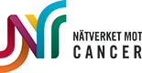

Pressmeddelande 2017-06-28
Nätverket mot cancers ordförande Katarina Johansson
är en av sjukvårdens 100 mäktigaste, enligt Dagens Medicin

Dagens Medicin, ledande nyhetstidning för svensk sjukvård, listar varje år sjukvårdens mäktigaste personer. För första gången är Nätverket mot cancers ordförande Katarina Johansson med bland de 100 mäktigaste.

På Maktlistan 2017, som publiceras i dag, finns Katarina Johansson med på platserna 51-100 som listas utan inbördes ordning.

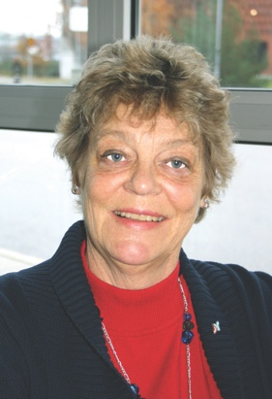 Katarina Johansson.

-Fantastiskt kul, detta visar att vi som en oberoende intressepolitisk påverkansorganisation kan göra skillnad och har ett reellt inflytande på sjukvården. Patientinflytande, patientmakt, patienträttigheter och ett arbetssätt som genomsyras av att patienten står i centrum är våra allra viktigaste frågor, säger Katarina Johansson.

Nätverket mot cancer är en intressepolitisk påverkansorganisation som samlar tio nationella organisationer och två stora lokala föreningar. Totalt representerar vi 30 000 medlemmar. Nätverket mot cancer har varit en del av den nationella cancerstrategin och arbetet inom Regionala cancercentrum (RCC), drivit på arbetet med fler kontaktsjuksköterskor, kompetenskoncentration, pakkeförlopp för kortare tid från diagnos till behandling, cancerspecialiserade vårdcentraler för kronisk cancer och diagnostiska center för cancersjukdom. Bland annat.

Maktlistan 2017 toppas av 1. Anders Henriksson (S) vice ordförande Sveriges Kommuner och Landsting, 2. Agneta Karlsson (S) statssekreterare socialdepartementet och 3. Annika Strandhäll (S) socialförsäkringsminister. Hela listan: https://www.dagensmedicin.se/artiklar/2017/06/28/tronskifte-pa-maktlistan-2017/

Mer information: www.natverketmotcancer.se
Katarina Johansson: 070-572 60 80
Presskontakt: Lena Bergling, 070-2345 158, Annika Eliasson 0702-35 43 35

